1．命令行输入adb devices查看是否连接成功



2.输入adb shell进入shell命令端



3.输入cd /system/framework进入framework页面，查看文件详细信息



4.输入ls查看详细信息，在详细信息中能看到monkey的架包

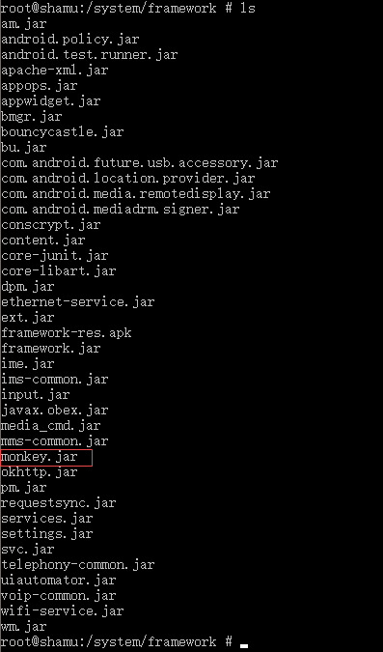

5.输入adb shell monkey 100，直接在PC启动monkey，在原生模拟器执行随机操作100次

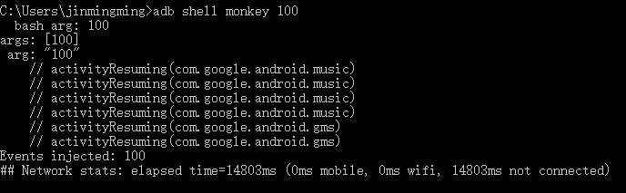

6.输入 adb shell monkey -v -v -v 100> d:\demo\monkey.log，打印详细的日志

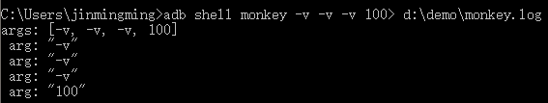

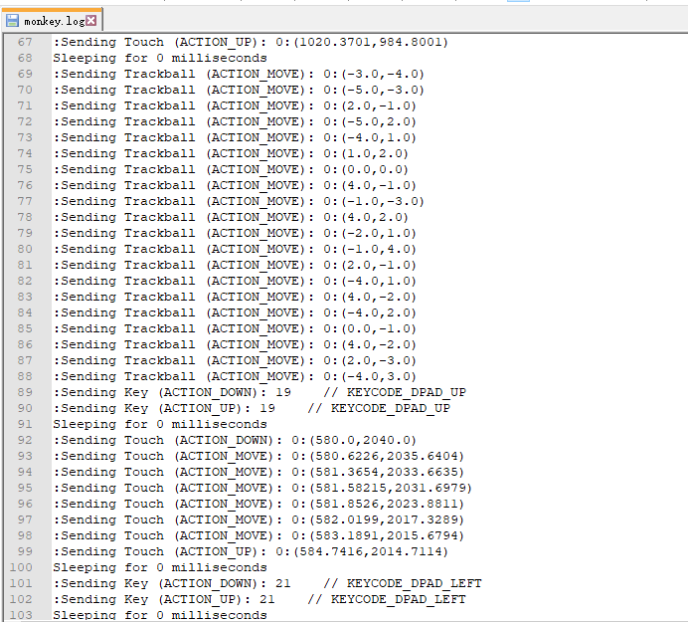

7.输入adb shell monkey –help，查看monkey的帮助信息

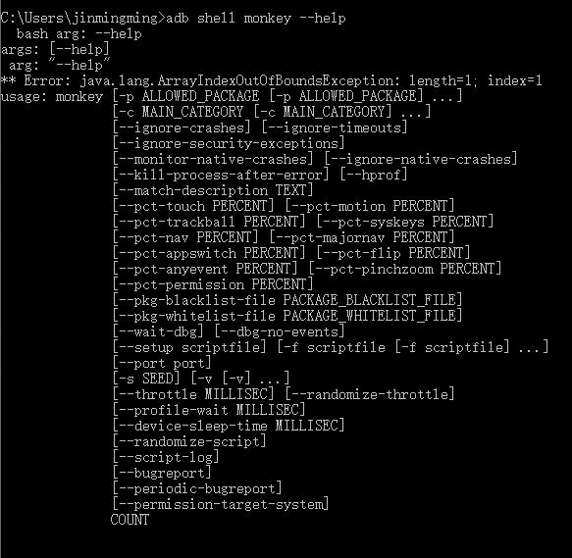

8.输入adb shell monkey -p com.onepilltest -v -v 100> d:\demo\monkey\onepilllogin.log，运行onepilltest的app100次并打印日志信息

